3-A SINIFI SINIF BAŞKANLIĞI SEÇİMİ ÖĞRENCİ SEÇMEN KAĞIDI

YER : 3-A SINIFI
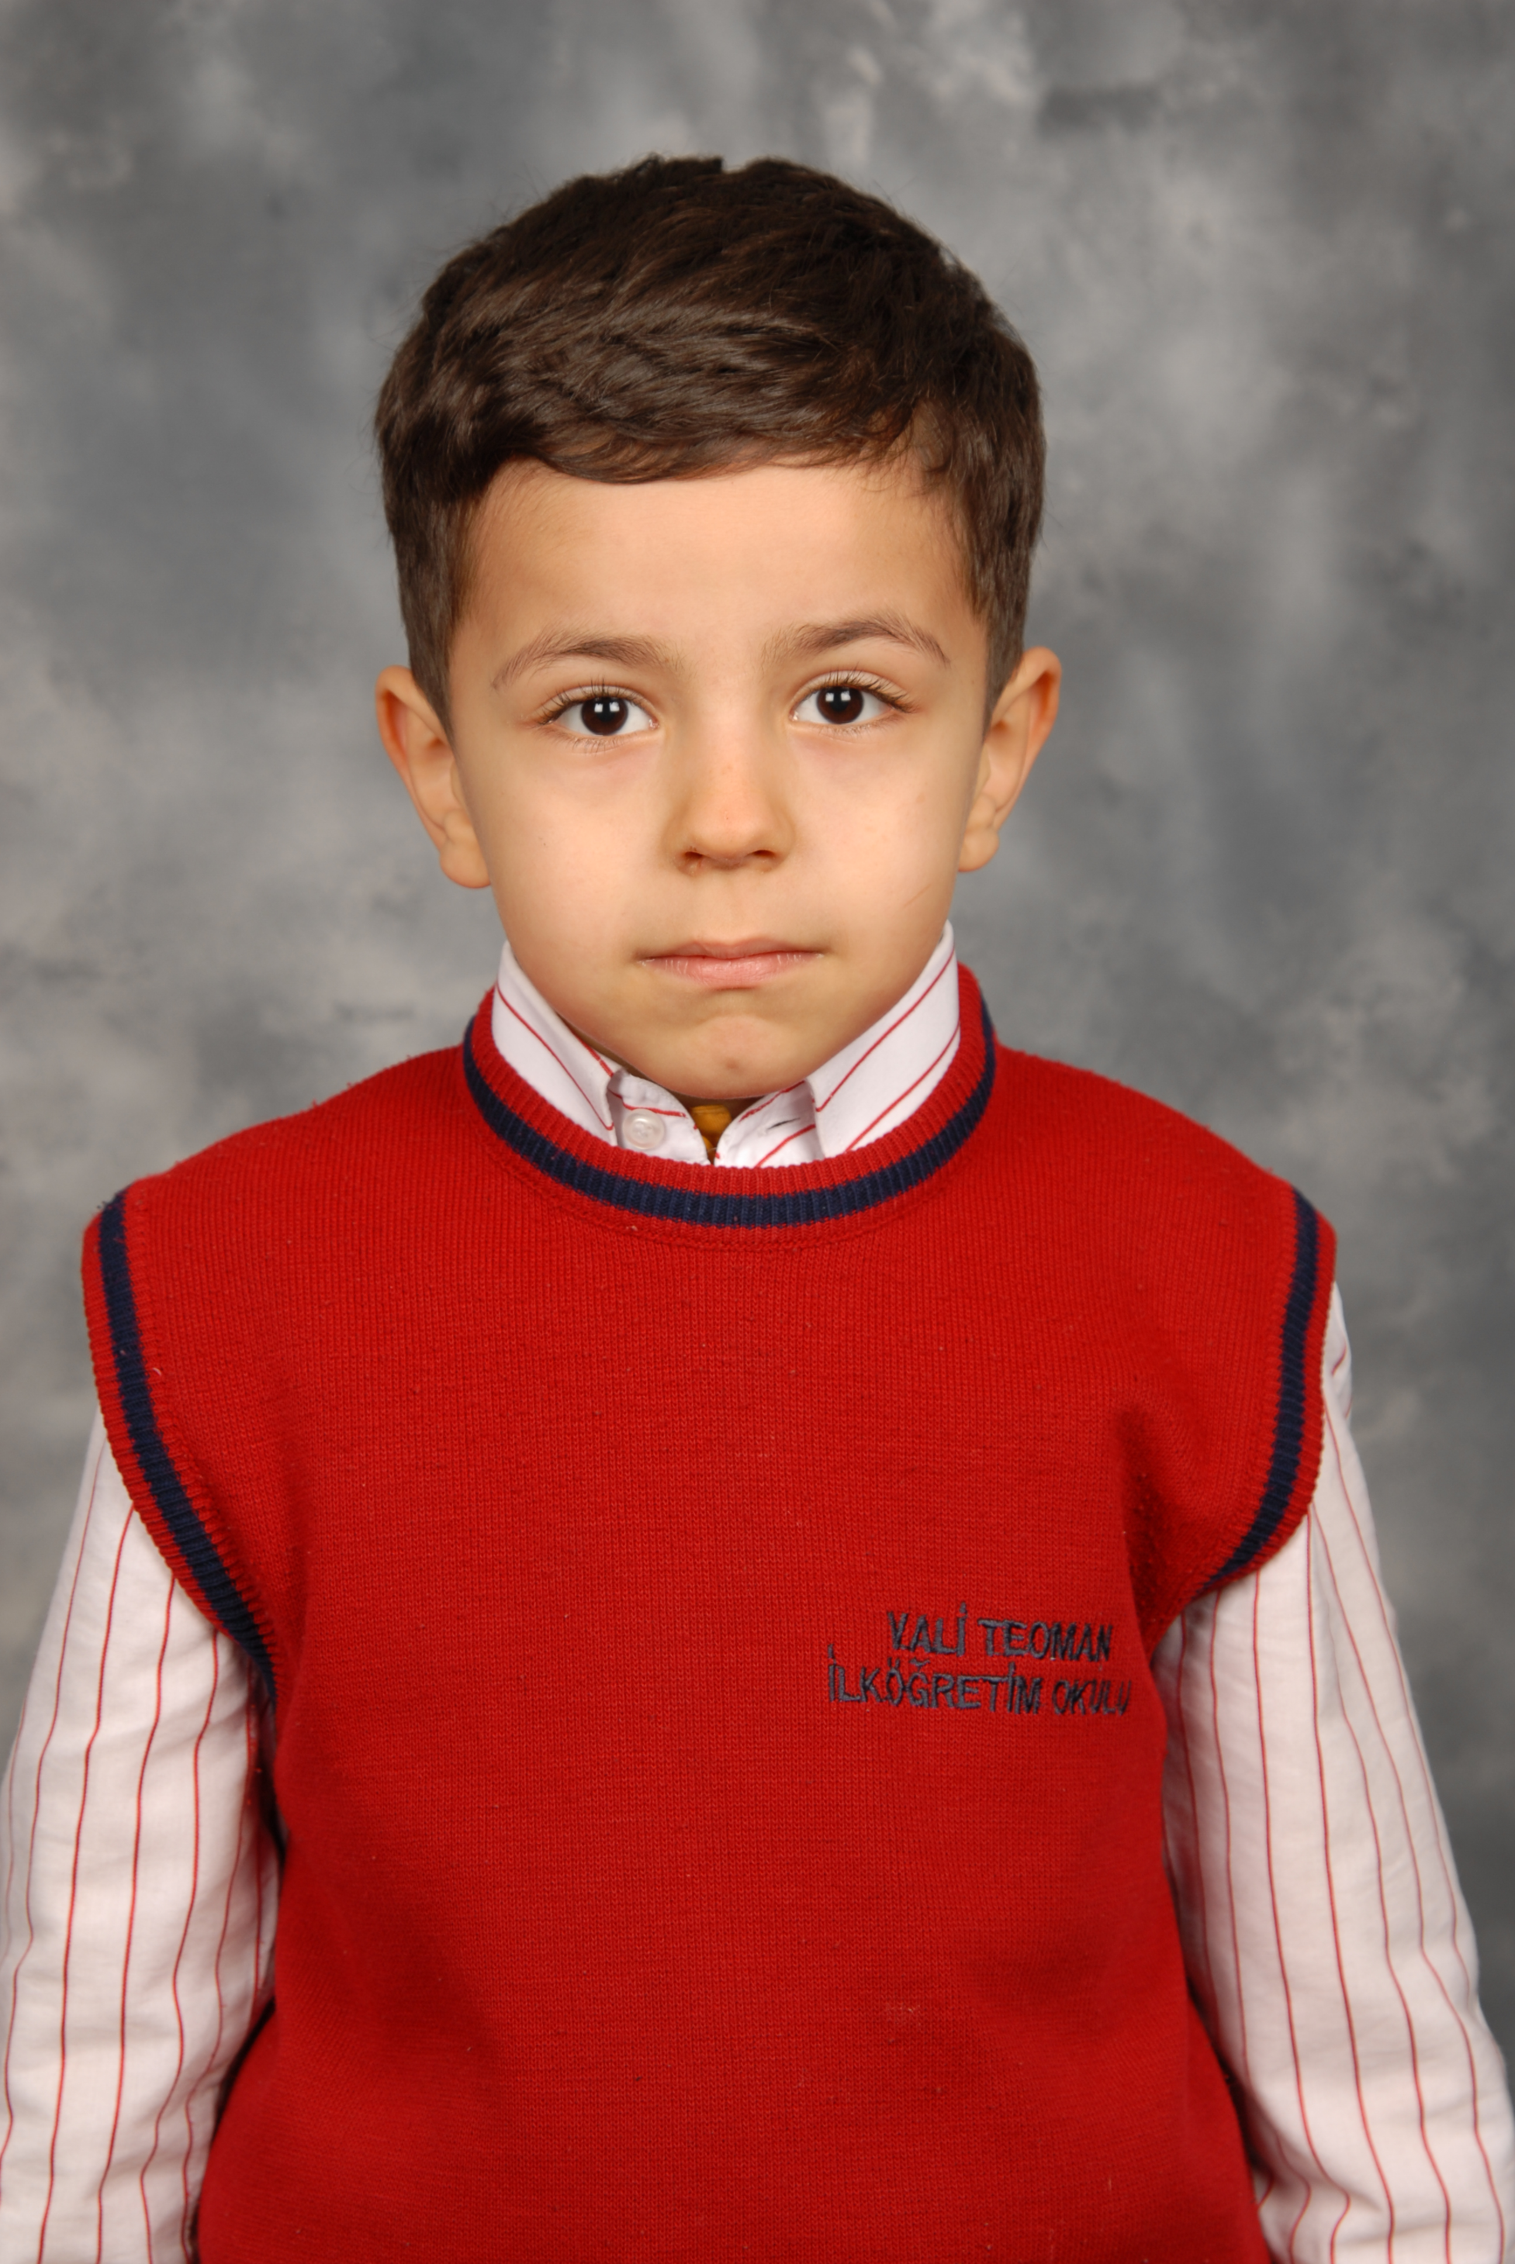
TARİH: 09-10-2012

Öğrencinin Adı Soyadı: Emre Coşkun
Anne Adı: Dilek
Baba Adı: Kazım
Doğum Yeri: Antakya
Doğum Tarihi: 10-02-2004
T.C Numarası: 49309068762

